# Ferramentas de gestão para autogestão: elaboração de conteúdo e formação para trabalhadores de Empreendimentos Econômicos Solidários

*Management tools for creation and production for employees of Solidarity Economic enterprises*

Sandra Rufino

Amanda Suênya de Lima Sales

Katiane Andrade Cruz de Lima

Lucas Matheus Rodrigues

Raphaela Cristine Teixeira da Silva

## RESUMO

A Economia Solidária propõe uma nova forma de desenvolvimento social e econômico. As unidades dessa economia são os empreendimentos econômicos solidários (EES), que diferem dos empreendimentos da economia capitalista em razão da troca de conhecimento e do processo de aprendizagem de novos valores em sua produção de bens e serviços. Com isso, a gestão dos EES, pautada diante da autogestão e cooperação, necessita estar alinhada ao processo de formação e educação libertadora proposta pela Economia Solidária (ECOSOL). Dessa forma, esse artigo objetiva discorrer acerca da construção da série Ferramentas de Gestão para a Autogestão, desenvolvidas pelo Projetos de Engenharia e Gestão Aplicados ao Desenvolvimento Social e Ambiental (PEGADAS). As cartilhas foram elaboradas por meio de uma metodologia participativa e colaborativa e expõem conteúdo teórico e prático acerca de ferramentas de gestão adaptadas com base nos princípios da Educação Popular e Econômica Solidária para contribuir com o desenvolvimento e fortalecimento dos EES.

**Palavras-chave**: Economia Solidária. Empreendimentos Econômicos Solidários. Autogestão. Gestão de Empreendimentos Solidários. Educação popular.

## ABSTRACT

The Solidarity Economy proposes a new form of social and economic development. The units of this economy are the solidary economic enterprises (SEE), which differ from the capitalist economy's enterprises because of the exchange of knowledge and the process of learning new values ​​in their production of products and services. With this, the management of the SEE, based on self-management and cooperation, needs to be aligned with the process of formation and liberating education proposed by the Solidarity Economy. Thus, this article aims to discuss the construction of the series of Management Tools for Self-Management developed by project “Projetos de Engenharia e Gestão Aplicados ao Desenvolvimento Social e Ambiental (PEGADAS)”. The booklets were prepared through a participative and collaborative methodology and expose theoretical and practical content about management tools adapted based on the principles of Popular Education and Economic Solidarity to contribute to the development and strengthening of the SEE.

***Keywords****: Solidarity economy. Solidary Economic Businesses. Self management. Solidary businesses Management.*

## INTRODUÇÃO

Em 2017, a taxa média de desemprego anual no Brasil atingiu 12,2%, cerca de 12,7 milhões de brasileiros, a maior da série histórica da pesquisa, iniciada em 2012, de acordo com dados do Instituto Brasileiro de Geografia e Estatística (IBGE).

O índice de extrema pobreza é mais assustador, o índice de pessoas em extrema pobreza divulgado pelo IBGE neste mesmo ano, chegando a 14,83 milhões. O instituto levou em consideração pessoas com renda inferior a US$1,90, linha de corte utilizada pelo Banco Mundial que estabelece renda domiciliar por pessoa, por dia, desse valor. Especialistas relacionam esse dado com o aumento do trabalho informal.

A região Nordeste é a que mais alimenta esses dados, onde a medida da desigualdade da renda, entre os anos de 2016 e 2017, aumentou de 0,555 para 0,567, segundo o índice de Gini. Nesse cenário a economia solidária entraria como uma alternativa para inclusão produtiva, contribuindo para a redução da miséria e da desigualdade de renda no país, pois o princípio básico das ações de economia solidária é de gerar desenvolvimento econômico garantindo inclusão, renda e sustentabilidade.

Entre os princípios da economia solidária (ECOSOL) estão a autogestão, democracia, solidariedade, cooperação, comércio solidário e justo e respeito à natureza. Neste artigo iremos enfatizar as ferramentas de gestão para a autogestão utilizando a educação popular através do uso de cartilhas técnicas e formativas de gestão voltados para os empreendimentos sob os princípios da ECOSOL.

**Economia solidária**

De acordo com Singer (2002) a Economia Solidária foi reinventada no Brasil em fins do XX, de maneira bastante incipiente e esparsa na década de 1990 e ganhou um impulso a partir da década seguinte, sobretudo, em virtude do crescente aumento das taxas de desemprego, resultante, dentre outras coisas, das reformas neoliberais e de demais medidas ortodoxas no campo da economia. Embora date do final do século passado, a Economia solidária tem suas bases históricas no princípio de “etapa” industrial, ou da chamada grande indústria, quando muitos artesãos empobreceram em virtude da introdução da maquinaria.

Na sua concepção teórica Singer (2002), a Economia Solidária se trata de um programa que se fundamenta na tese de que as contradições do capitalismo criam oportunidades de desenvolvimento de organizações econômicas solidárias, cuja lógica é oposta ao modo de produção dominante. Aborda ainda que se as organizações solidárias se estruturarem mais do que mera resposta às demandas de trabalho, elas podem se tornar em uma alternativa superior ao capitalismo.

Como metodologia, sugere a importância do papel do Estado para financiar e apoiar esses tipos de organizações, além da necessidade de conciliar uma lógica de competição com cooperação. Afirma que esta lógica ocorreria mediante a concorrência direta com o capitalismo, na qual as organizações coletivas deveriam criar produtos mais eficientes do que das empresas mercantis.

Outra alternativa citada pelo autor e defendida também por Tauile (2002), ocorreria por meio da constituição de redes de consumo solidário, na qual a sociedade deveria se conscientizar da compra de produtos e serviços de organizações solidárias, criando-se assim, preferências para as organizações da Economia Solidária.

**Autogestão**

Segundo Follis (2007), deve se entender como autogestão um sistema de organização no qual, as atividades sociais são desenvolvidas mediante cooperação de várias pessoas, e que tomam as decisões relativas à gerência por quantos aí participarem com base no poder decisório às coletividades específicas na atividade.

A autogestão deve ser vista como forma de organização econômica e política enquanto esferas inseparáveis, sobretudo, se levar em consideração as análises no campo do marxismo. Isto porque, segundo Marx (2011, p.41-2) “a produção não é somente uma produção particular. Ao contrário, é sempre um certo corpo social, um sujeito social em atividade em uma totalidade maior ou menor de ramos de produção”. Esta elaboração desenvolvida por Marx é a chamada “inovação radical” defendida por Wood (2006), pois segundo a autora, nesta análise as relações econômicas não existem em oposição aos aspectos políticos e/ou sociais.

Desta maneira,

A autogestão não é um objetivo capitalista, seja na forma do capitalismo privado, seja na forma livre-concorrencial, monopolista ou estatal. Ela significa que o proletariado e os assalariados em geral gerem por si mesmos suas lutas, através das quais se conscientizam de que podem administrar a produção e criar novas formas de organização do trabalho. Em suma, que podem colocar em prática a “democracia operária”. (TRAGTENBERG, S/D p. 4).

**Educação Popular**

Paulo Freire (1983; 1987) define educação popular como ato político e libertador. Sua teoria está assentada no princípio do inacabamento da cultura e na incompletude dos saberes. Ele desenvolveu uma teoria do conhecimento que possibilita a compreensão do papel de cada um no mundo e de sua inserção na história. O ser humano é ser de relação, portanto, o ato de conhecer se dá num processo social e o diálogo é o mediador desse processo.

Diante da naturalização da desigualdade, gerada pelo modelo de sociedade vigente, Freire (1987) reafirma que precisamos lutar – inclusive por meio da educação - para criar na sociedade civil a capacidade de promover o desenvolvimento com o efetivo poder popular. Ele cultiva a autonomia, compreendida como a capacidade de decidir, do sujeito tomar o próprio destino em suas mãos.

Nesse processo desafiador, o autor ainda realça a importância da dimensão cultural nos processos de transformação social. A cultura é compreendida como uma criação social do ser humano; ela é simultaneamente um processo e vários produtos construídos na relação entre ser humano e natureza, e com outros humanos. Assim, a cultura é elemento fundante da existência humana. Para a educação ser transformadora - transformar as condições de opressão - ela deve enraizar-se na cultura dos povos. A educação é uma ação cultural para liberdade quando propicia ao sujeito romper com a alienação e o silêncio, pronunciando o seu mundo e reescrevendo-o.

Portanto, para Freire (1987), educar é promover a capacidade de ler a realidade e de agir para transformá-la, impregnando de sentido a vida cotidiana. Para isso, a educação não pode se dar alheia ao contexto do sujeito, nem o conhecimento pode ser construído ignorando o seu saber. O respeito, então, ao saber popular implica necessariamente no respeito ao contexto cultural. Nesse sentido, o fazer pedagógico deve ser sensível e imerso na realidade dos sujeitos, de forma que aborde suas problemáticas, reconhecendo seus desafios e potencialidades. É na sua existência concreta (pessoal e coletiva) que os sujeitos se constroem e reconstroem constantemente, ora afirmando ora contrapondo-se, mas sempre reconstruindo a si e o contexto em que atua.

Segundo Freire (1987) a localidade dos sujeitos é o ponto de partida para o conhecimento que eles vão criando do mundo. A partir dela, uma “readmiração” da realidade inicialmente discutida em seus aspectos superficiais vai sendo realizada com uma visão mais crítica e mais generalizada. Transmitir ou receber informações não caracterizam o ato de conhecer. Conhecer é apreender o mundo em sua totalidade, e essa não é uma tarefa solitária. Ninguém conhece sozinho. O ato de conhecer para Freire (1987) ocorre a partir de um processo social, mediado pelo diálogo.

## 

## PROCESSO DE CRIAÇÃO E FORMAÇÃO DE FERRAMENTAS DE GESTÃO PARA AUTOGESTÃO

**Surgimento da série de Cartilhas de Gestão**

A série de Cartilhas de Gestão voltadas a autogestão, surgiu a partir da aplicação da técnica Diagnóstico Rápido Participativo (DRP), realizado pelo grupo PEGADAS juntamente com o Fórum Potiguar de Economia Solidária (FPES) e a Incubadora de Iniciativas e Empreendimentos Solidários (INICIES) em EES do estado do Rio Grande do Norte.

O DRP levantou as questões enfrentadas pelas comunidades em relação a seis eixos previamente definidos: Político, Ambiental, Social, Técnico, Financeiro e de Comercialização. Apesar de os trabalhadores de EES dominarem o processo de produção (às vezes nem isso), geralmente não possuem conhecimentos sobre técnicas de gestão, dinâmicas para inovação e criação de novas tecnologias, recursos importantes para tomada de decisões coletivas, visto que estas precisam minimizar os excessos, ociosidades e prejuízos, além de aumentar benefícios e assumir riscos inerentes às atividades organizacionais (RUFINO; SOUZA; GARCIA; 2015).

A partir dos resultados obtidos analisou-se uma grande demanda por temas voltados a gestão para empreendimentos autogestionários, e somado a falta de materiais voltados à gestão de empreendimentos sob os princípios da ECOSOL, o grupo PEGADAS passou a desenvolver cartilhas técnicas e formativas de gestão.

**Figura 1- Cartilhas: Série de Ferramentas de Gestão para a Autogestão**

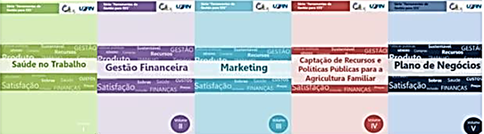

**Fonte: acervo PEGADAS (2015).**

**Educação Popular na produção das cartilhas**

Para a construção das cartilhas foi necessário um estudo sobre a ferramentas de gestão para autogestão. Bem como estudo sobre Educação Popular, para construir cartilhas que trouxessem elementos da realidade dos EES e uma linguagem simples para maior alcance e motivação dos trabalhadores, majoritariamente composto por pessoas com baixo grau de escolaridade e que fazem parte de associações e/ou cooperativas no interior do estado do RN.

A metodologia da Educação Popular, partindo da realidade local e se alimentando dela, “favorece a reflexão sobre os condicionamentos que advêm do contexto mais amplo”, estabelecendo “condições apropriadas e fecundas de ensino-aprendizagem, ao mesmo tempo em que essa metodologia leva os sujeitos a voltarem a atuar para enfrentar os desafios do seu cotidiano (nível local)” (ADAMS, 2010, p. 20).

Sabendo disso, para construir os exemplos do material, procuramos estudar alguns aspectos da localidade como a comercialização e o produto de maior destaque na região do interior do Rio Grande do Norte. A figura 2 mostra um exemplo da cartilha de Marketing usando as frutas regionais cajá e o caju, responsáveis por parte do desenvolvimento econômico territorial a partir do cultivo.

**Figura 2 – Educação Popular na Cartilha de Marketing**

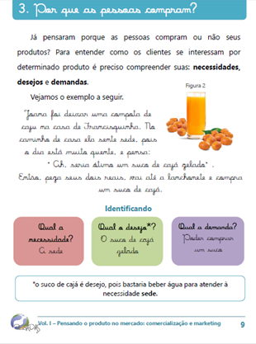

**Fonte: acervo PEGADAS (2015)**

**Cartilha formada a partir dos princípios da ECOSOL**

O PEGADAS abordou conceitos, ferramentas e métodos de gestão levantados no DRP, contextualizados à realidade dos EES, mostrando a diferença da sua aplicação no capitalismo e na Economia Solidária. Assim, a cartilha também tem a função de difusão desses princípios.

**Figura 3 – Inserção da ECOSOL na Cartilha de Gestão Financeira**

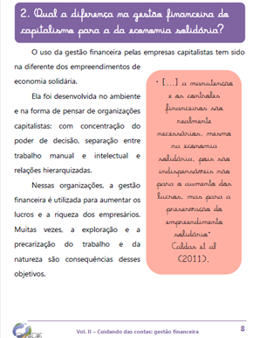

**Fonte: PEGADAS UFRN (2015)**

**Método de trabalho do grupo PEGADAS para produção das cartilhas**

O PEGADAS nasceu em 2010 na Universidade Federal do Rio Grande do Norte (UFRN), a partir da união de professores e alunos do curso de Engenharia de Produção que compartilham da visão de que o trabalho do engenheiro tem uma função social que ultrapassa a aplicação de técnicas, desenvolvendo-se em uma rede de práticas e relações que deve estar voltada à melhoria da qualidade de vida da sociedade. O núcleo PEGADAS é multidisciplinar, então qualquer pessoa vinculada à universidade pode entrar no grupo caso tenha interesse pelas temáticas trabalhadas que são: tecnologias sociais, economia solidária, autogestão, tolerância no ambiente acadêmico, inclusão social, entre outras.

A característica multi e transdisciplinar do grupo proporciona que diferentes pensamentos, opiniões e visões acerca de uma temática resulte em uma solução única. Para o Minina e Nikitina (2012), equipes com essas características proporcionam:

Análise do problema; busca por métodos adequados que solucionem este problema; seleção da melhor solução; organização do trabalho em grupo com um propósito definido; detecção de conflitos e contradições no grupo; resolução construtiva dos conflitos; manutenção da positividade no grupo; e distribuição de funções durante o processo de resolver os problemas (MININA; NIKITINA, 2012, p.268).

A produção das cartilhas foi coletiva desenvolvida com participação de todos os integrantes do PEGADAS em reuniões semanais. Durante as reuniões, os membros apresentavam os conceitos preliminares realizados por comissões e a redação da cartilha era debatida e escrita coletivamente com os olhares e críticas das diversas áreas do saber presentes na representatividade dos membros.

Após a escrita de todo o conteúdo da cartilha, foi realizada a ilustração e a busca por complementos, como: músicas, poemas envolvendo a temática - com o propósito de proporcionar uma cartilha mais lúdica e sugestões de vídeos e leituras.

**Divulgação das cartilhas**

As cartilhas servem de material base para aplicação de oficinas no Estado do RN com os empreendimentos. Essas oficinas são realizadas nos dez Territórios da Cidadania Potiguar, alcançando até o momento, cinco deles: Terra dos Potiguaras, Trairi, Mato Grande, Seridó e Agreste, ao mesmo tempo em que articulamos a contemplação de outros territórios.

**Figura 4 - “Territórios da cidadania do Rio Grande do Norte”**

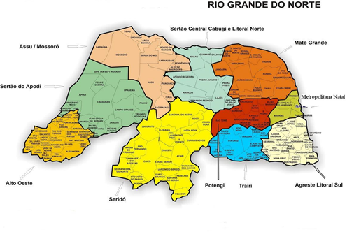

**Fonte: EMATER-RN (2012)**

No fim de cada oficina, colocamos um mural de avaliação para os participantes, no qual eles qualificam a oficina e a cartilha nos seguintes quesitos: Metodologia, conteúdo, organização e comunicação/linguagem. A partir disso, analisamos o que precisa ser melhorado na cartilha.

## RESULTADOS E DISCUSSÕES

A elaboração e criação das cartilhas de Gestão financeira e Gestão de marketing atingiram através das oficinas cerca de 179 pessoas que são multiplicadoras, resultado de dez aplicações nas cinco regiões anteriormente citadas.

Durante as oficinas foram aplicados questionários. Levantou-se dados sobre a escolaridade dos participantes das oficinas temos que 48% tem até ensino fundamental (5 anos de estudo), 20% tem ensino médio incompleto, 22% ensino médio completo e apenas 9% com escolaridade de nível superior (dos quais normalmente eram assessores que também participavam das oficinas para serem multiplicadores).

**Gráfico 1 – “Escolaridade dos alcançados pelas oficinas”**

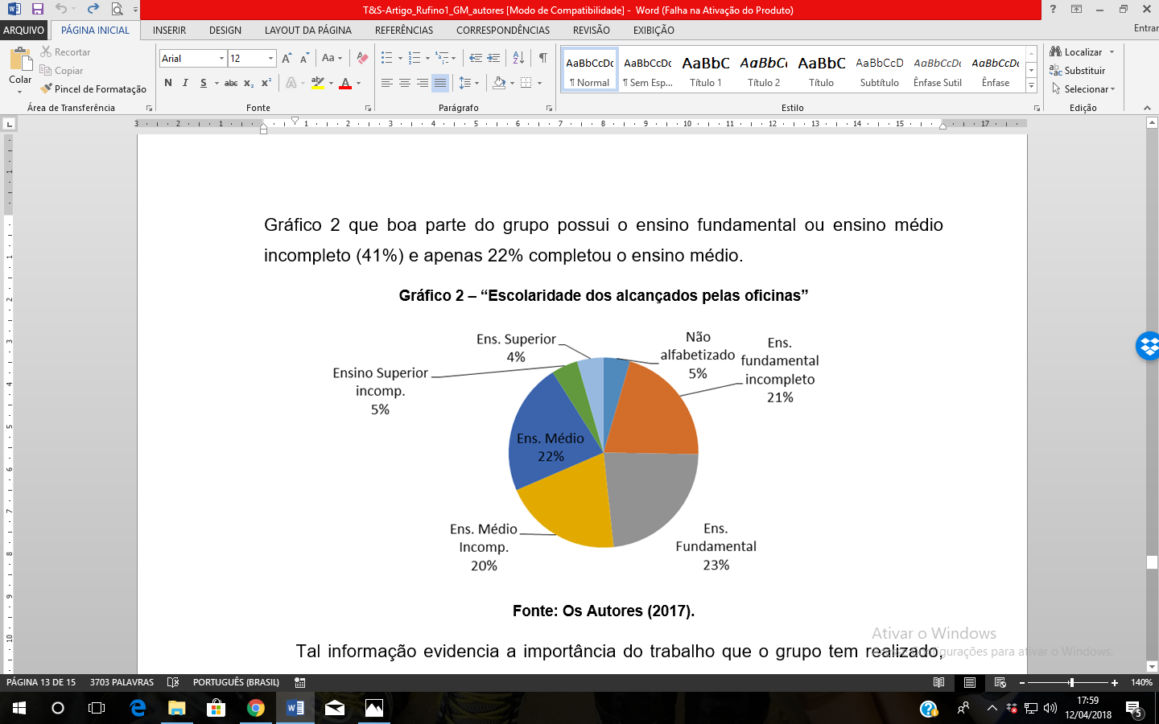

**Fonte: PEGADAS UFRN (2018)**

Os dados obtidos evidenciam a importância da adequação do conteúdo de gestão em uma linguagem popular. Além de evidenciar aos membros do grupo PEGADAS a importância de se executar o trabalho de troca de saberes, e ajudar os empreendimentos solidários a se manterem sustentáveis, que é o maior objetivo das oficinas.

Adequando as ferramentas de gestão para a educação popular, os trabalhadores ali presentes percebem que as ações que eles fazem no cotidiano não é tão distante do que se tem sido repassado nas oficinas e cartilhas com as ferramentas de gestão. Utilizando dinâmicas, exemplos práticos e vividos por eles no dia a dia, linguagem clara e objetiva, fica mais fácil deles associarem o que tem sido repassado com a realidade de seus empreendimentos. Já foi relatado algumas vezes por participantes que eles utilizavam ferramentas de gestão, só não sabiam que aquelas ações tinham um nome técnico. Com as cartilhas e oficinas as pessoas dos EES têm tido a oportunidade de reconhecerem e valorizarem os seus saberes, o que acaba resultando em uma melhor gestão de seus empreendimentos.

Para ressaltar essa importância e o impacto positivo da adequação de ferramentas de gestão para a educação popular e o quanto isso impacta positivamente, trouxemos um depoimento de experiência da Ingrid, a qual faz parte da Associação dos Artesãos de Produtos Agropecuários e Fitoderivados (AGROFITO), e trabalha com cultura na região do Potengi.

*“A cartilha do PEGADAS foi importante para gente quanto AGROFITO, porque depois dos conhecimentos que as cartilhas e as oficinas trouxeram pra gente, podemos repensar as nossas estratégias de marketing e a nossa forma de pensar nas nossas finanças, tanto que depois das cartilhas e da oficina, se podemos assim dizer, a gente fez uma retrospectiva do que vai ser a nossa associação, desde 2011 até 2016 a gente vaio a partir do que a cartilha traz de informação, revendo todo o processo financeiro, aquilo que saiu que entrava, e repensando né, a forma de fazer a nossa gestão a partir daí.”*

Além disso, o mural de *feedback* dos participantes da oficina, coleta as “reações”, representando bom, regular e péssimo e os quesitos a serem avaliados. Essas respostas dos participantes, como já mencionado, proporcionam melhoria contínua em cada uma dessas características avaliadas e demonstra o quão a cartilha está adequada e contribui para os empreendimentos. Na figura 9 é possível observar o mural de *feedbacks*.

**Figura 5 – “Avaliação da oficina”.**

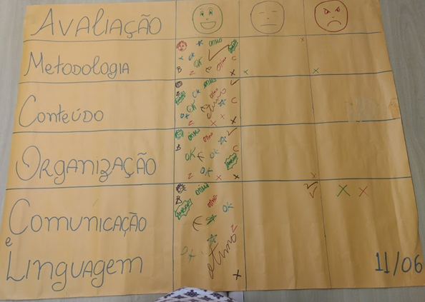

**Fonte: acervo PEGADAS (2018)**

A partir dos relatos e feedbacks percebeu-se que as oficinas têm contribuído de forma positiva e efetiva para os participantes. Mas não podemos restringir os benefícios apenas para os representantes dos empreendimentos, os membros dos PEGADAS que participam da elaboração das cartilhas e das oficinas também são beneficiados com aprendizado nesse processo. A seguir temos o relato de João Victor, graduando do curso de Engenharia de Produção do 5º período e membro do PEGADAS de 2016-2017.

*“Tive apenas duas oportunidades de aplicar oficinas pelo Pegadas, mas apesar de poucas, já deu para aprender muito. A primeira é mais valiosa dica que recebi ainda enquanto me preparava para a primeira aplicação foi de não chegar na comunidade com o ‘manto do universitário’, como se por estar nessa posição meu conhecimento tivesse maior valor. Esse princípio da educação popular eu aprendi nas oficinas e pretendo sempre levar comigo.”*

Também temos o relato da aluna Samara Leite, graduanda do curso de Engenharia de Produção, a qual fez parte do grupo PEGADAS, abaixo podemos ver o relato dela.

*“O PEGADAS chamou minha atenção por ter um trabalho voltado para o social e ajudou a transformamos a vivência técnica do curso em prática nos empreendimentos. Através da nossa assessoria explicamos para os agricultores como funciona um fluxo de caixa, a gestão financeira e o marketing para controle das vendas, desenvolvendo um modelo fora do padrão capitalista. Ter a oportunidade de transformar isso em aplicabilidade é muito gratificante.”*

O modelo de aprendizagem demonstrado no artigo em foco não pode ser tomado como único, pois a cada oficina se molda e se transforma, sempre buscando se assemelhar às características e peculiaridades de cada território. Além do fato de sempre estar mudando devido a apontamentos feitos pelos próprios empreendimentos, pois estas oficinas são construídas e reconstruídas em conjunto com a comunidade. Os trabalhadores dos empreendimentos têm um papel ativo na construção deste saber que é gerado por eles e para eles.

## CONSIDERAÇÕES FINAIS

O PEGADAS tem contribuído com os empreendimentos econômicos solidários do Rio Grande do Norte, compartilhando saberes, adequando ou construindo ferramentas de gestão para autogestão e economia solidária sob o prisma da educação popular. Os *feedbacks* recebidos dos participantes, na realização de avaliações ao final de cada oficina tem ajudado a equipe a aperfeiçoar ainda mais os conteúdos da cartilha e oficina, mesmo tendo sido bem avaliado.

Muitas ferramentas de gestão, criadas no capitalismo com estrutura hierárquica, não são adequadas para a gestão cotidiana dos EES, pois não compartilham dos mesmos valores em especial autogestão e bem-viver.

O modelo de repasse de conteúdo - aos empreendimentos solidários - adotado na metodologia do PEGADAS é outro aspecto importante que deve ser levado em consideração. Tal modelo ocorre sempre almejando alcançar a educação popular em sua essência, partindo do pressuposto de que os conhecimentos dos participantes precisam ser levados em consideração juntamente com a realidade e cultura local buscando a construção do saber da melhor forma.

O trabalho do PEGADAS não para por aí, os planos acerca desse projeto são de aplicar as oficinas nos territórios que ainda não foram contemplados, além de pesquisar por mais demandas e em cima disso trabalhar em novos temas de cartilhas e oficinas a serem desenvolvidas.

## REFERÊNCIAS

ADAMS, T. **Educação e Economia Popular Solidária:** mediações pedagógicas do trabalho associado. Aparecida, SP: Idéias & Letras, 2010.

DOLCE, Júlia (Ed.). **Pobreza extrema aumenta 11% no último ano; economistas culpam trabalho informal.** Disponível em: <https://www.brasildefato.com.br/2018/04/12/pobreza-extrema-aumenta-11-no-ultimo-ano-economistas-culpam-trabalho-informal/>. Acesso em: 13 abr. 2018.

FOLLIS, Massimo. **Verbete “autogestão”.** In: BOBBIO, Norberto; MATTEUCCI, Nicola; PASQUINO, Gianfranco. Dicionário de Política. Volume 1. Brasília: Editora UnB, 2007, p. 74 – 80.

FREIRE, Paulo. **Educação como prática da liberdade.** Rio de Janeiro, Paz e Terra, 1983.

___________ ; GUIMARÃES, Sérgio. **Aprendendo com a própria história.** Rio de Janeiro, Paz e Terra, 1987.

INSTITUTO BRASILEIRO DE GEOGRAFIA E ESTATÍSTICA (IBGE). **Síntese de Indicadores Sociais 2018 - Renda.** Disponível em: <https://www.ibge.gov.br/estatisticas-novoportal/sociais/populacao/9221-sintese-de-indicadores-sociais.html?=&t=downloads>. Acesso em: 13 abr. 2018.

MASCARENHAS, Thais Silva. Os conhecimentos de gestão e seus mitos. In: PAULO, Incubadora Tecnológica de Cooperativas Populares da Universidade de São (Org.). **A gestão da Autogestão na Economia Solidária:** Contribuições Iniciais. São Paulo: ITCP-USP, 2007. Cap. 3. p. 26-34.

MARX, Karl. **Grundrisse:** manuscritos econômicos de 1857 – 1858.Esboço da crítica da economia política. São Paulo: Boitempo, 2011.

MININA, V; NIKITINA, I. Intellectual competition as technology for professional training of Managers. **Journal of Management Development,** v. 31(3), p. 263–274, 2012.

RUFINO, Sandra; SOUZA, Felipe A. A. de; GARCIA, Laura B.. **Engenhando ações para o desenvolvimento social:** práxis do grupo PEGADAS. Encontro Nacional de Engenharia e Desenvolvimento Social: por trás de toda tecnologia, há sempre uma ideologia, Salvador, ago. 2015. Disponível em: <http://www.eneds.net/ocs/index.php/edicoes/eneds2015/paper/viewFile/338/291>. Acesso em: 02 abr. 2018.

Secretaria do Governo. **Economia Solidária.** Disponível em: <http://www.secretariadegoverno.gov.br/iniciativas/internacional/fsm/eixos/inclusao-social/economia-solidaria>. Acesso em: 13 abr. 2018.

SINGER, P. **Introdução a Economia Solidária.** São Paulo: Editora Fundação Perseu Abramo, 2002.

TAUILE, J. R. **Do socialismo de mercado à Economia Solidária.** In: Revista de Economia Contemporânea, 1o semestre de 2002.

TRAGTENBERG, Maurício. **Reflexões Sobre o Socialismo.** Versão on-line. Disponível em <http://afoiceeomartelo.com.br/posfsa/Autores/Tragtemberg,%20Mauricio/Trag temberg,%20Mauricio%20-%20Reflexoes%20sobre%20o%20socialismo.pdf> .Acesso em: 13/04/2018.

WOOD, Ellen Meiksins. **Democracia Contra Capitalismo:** a renovação do materialismo histórico**.** São Paulo: Boitempo, 2006.